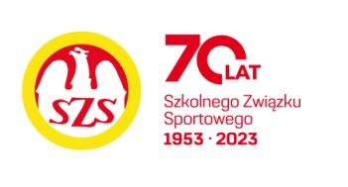

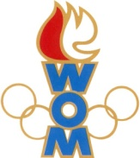 

LVIII WOM

KOMUNIKAT KOŃCOWY ZAWODÓW FINAŁOWYCH

W PIŁCE RĘCZNEJ CHŁOPCÓW - LICEALIADA

W ROKU SZK.2024/2025

|  |  |  |  |
| --- | --- | --- | --- |
| **Miejsce** | **Szkoła** | **Dzielnica** | **Pkt. WOM** |
| 1 | CLXIII LO | Wesoła | 16 |
| 2 | XIX LO im. Powstańców Warszawy | Praga Południe | 14 |
| 3 | VII LO im. Słowackiego | Ochota | 12 |
| 4 | LXIII LO im. Kossutha | Ursynów | 10 |
| 5 | Zespół Szkół Licealnych i Technicznych nr 1 | Mokotów | 8 |
| 6 | CLIX LO im. Króla Jana III Sobieskiego | Włochy | 7 |
| 7 | CLXII LO im. Szarych Szeregów | Targówek | 6 |
| 7 | V LO im. Poniatowskiego | Śródmieście | 6 |
| 9 | XXIV LO im. Norwida | Wola | 4 |
| 9 | VIII LO im. Władysława IV | Praga Północ | 4 |
| 9 | Zespół Szkół Samochodowych i Licealnych nr 3 | Żoliborz | 4 |
| 9 | LI LO im. Kościuszki | Rembertów | 4 |
| 13 | WOLI | Bemowo | 2 |
| 13 | Zespół Szkół nr 42 | Ursus | 2 |
| 13 | CLXV LO | Białołęka | 2 |
|  | XXV LO im. Józefa Wybickiego | Wawer | DSQ |

Zespoły z Wilanowa, Bielan nie zgłosiły się na zawody

Zespół Wawra brak zgłoszenia do srs.